实验目标

1.练习并掌握HTML5网页开发；

2.掌握网页与网站服务器的部署方法。

实验内容

制作一个HTML5个人简历网页，具体要求如下：

1. 使用HTML5语法

2. 使用<table>设计布局

3. 使用<img>添加个人照片

4. 使用<form>制作一个留言表单

5. 使用<a>指向自己的GitHub主页

实验步骤

1.创建css文件编写简单表格样式

2.添加图片

3.用table写个人信息

4.添加简单留言面板

实验结果

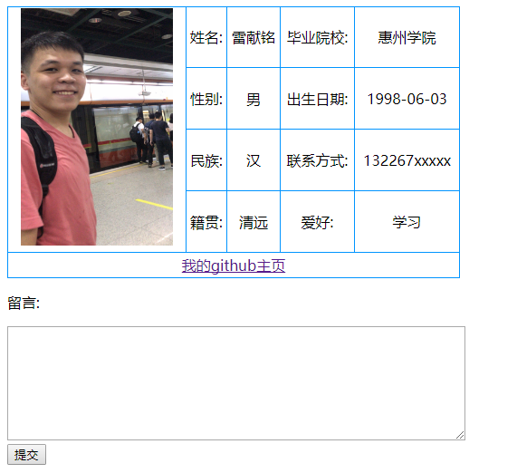

实验要求

1.在实验库 html5-2018 中创建学号目录；

2.将编写的网页（如：resume.html）保存在自己的目录下；

3.将代码提交到实验库（add, commit, push），然后发送Pull Request；

4.根据自己的实验过程与结果编写实验报告（重点检查）；

5.按照『教学助理』小程序要求将实验报告发送到老师的邮箱。